4+4+4 İle Zorunlu Eğitimin Kademelendirilmesine Karşı
Çocuklarımızın ve Öğrencilerimizin Geleceğine Sahip Çıkıyoruz!

Başbakan’ın “Dindar nesil yetiştirmek istiyoruz” söylemlerinden hemen sonra gündeme gelen zorunlu eğitimin kendi içinde kademelendirilerek 12 yıla çıkarılması çalışmalarında son aşamaya gelindi. AKP hükümeti, yapılan düzenleme ile gerçekte zorunlu eğitimin süresini arttırmaktan çok, zorunlu eğitimi 4+4+4 şeklinde kademelendirilmiş olarak gündeme getirerek, eğitim sistemini kendi siyasal ve ideolojik amaçlarına paralel olarak biçimlendirmek istiyor.

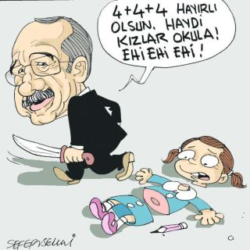
4+4+4 Kademeli Zorunlu Eğitim Ne Getiriyor?

Hükümetin hedefi, Türkiye’de zorunlu eğitimin 12 yıla çıkarılması değil, Başbakanın bir süredir dile getirdiği “Dindar nesil yetiştirmek istiyoruz” ifadesine uygun bir eğitim sistemi oluşturulmak isteniyor. Düzenleme ile;

- Kanun teklifinde yer alan, “ilköğretim devlet okullarında parasızdır” ifadesi komisyon görüşmelerinde metinden çıkarılarak, ilköğretimin tamamen paralı hale getirilmesinin ilk adımları atılmak isteniyor.
- Halen kesintisiz olan zorunlu ilköğretim iki kademeye ayrılacak. 4 yıllık birinci kademede herkes aynı eğitimi alıp, temel derslere girecek. İkinci kademede ise seçmeli dersler başlayacak.
- 4 yıl süreli birinci kademe “ilkokul”, ikinci 4 yıl süreli ikinci kademe “ortaokul” olarak tanımlandı. Değişiklik yürürlüğe girdikten sonra 5. sınıf okutan bütün öğretmenler “norm fazlası” haline gelecek ve bakanlık tarafından başka görevlerde görevlendirilebilecek.
- 12 yıllık kademeli zorunlu eğitimi meşrulaştırmak için 5. sınıftan itibaren çocukları “mesleğe yöneltme” gibi gerekçeler ileri sürülüyor. Bütün dünya ülkelerinde mesleğe yönlendirmenin çocukların geleceği açısından daha ileri yaşlarda yapıldığı gerçeği göz ardı ediliyor.

Çocuk gelinler sorunu çözülmüyor!

Daha önce 4. sınıftan sonra getirilmek istenen “açık öğretim” sistemi, komisyonda yapılan değişikliklerle 8. sınıf sonrası için öngörüldü. Çocuk gelinlerin ağırlıklı olarak 13, 14, 15 yaşında olduğu düşünüldüğünde, mevcut düzenleme ile “çocuk gelinler” uygulamasına onay veriliyor.
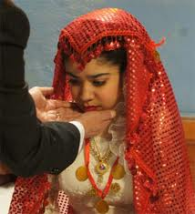

Zorunlu eğitimin esnekleştirilmesi ile okullarda piyasaya ucuz işgücü yetiştirilmesi hedefleniyor!

4+4+4 şeklinde getirilmek istenen kademeli eğitim ile hedeflenen “açık öğretim” sistemi ile zorunlu eğitimin “esnekleştirilmesi” arasında bağ kuruluyor. Bu şekilde eğitim sisteminin piyasa ile ilişkilendirilmesi ve okullarda verilen eğitim üzerinden, özellikle mesleki eğitim ile sermayeye ucuz işgücü sağlanmak isteniyor.

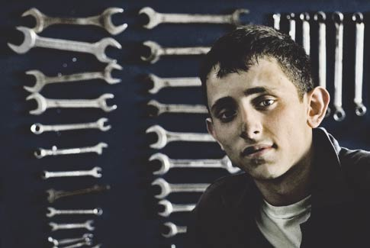

Çocuklarımızın daha erken yaşlarda dershaneye gitmesinin önü açılıyor!

4+4+4 düzenlemesi ile bir taraftan uzun vadede seçme sınavlarının kaldırılacağı iddia edilirken, diğer taraftan kademeli eğitim uygulaması ile çocuklarımızın daha erken yaşlarda dershaneye gitmeleri teşvik ediliyor.
Yıllardır eğitimin bütün kademelerini “sınav odaklı” hale getirenler, dershaneye gitme yaşını 8’e indirerek öğrencilerimize en büyük kötülüğü yapıyorlar.

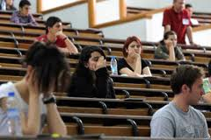
Zorunlu din derslerine ek olarak, seçmeli din dersleri getiriliyor!

Avrupa İnsan Hakları Mahkemesi ve Danıştay’ın Zorunlu din dersinin kaldırılması yönündeki kararlarına rağmen düzenleme yapmayanlar, zorunlu din dersleri yanında seçmeli din dersleri getirerek, “dindar gençlik” projelerini güçlendirmek istiyorlar.
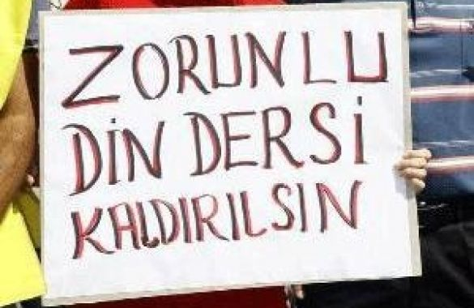
Ayrıca bütün okulların ikinci kademesine seçmeli Arapça ve Kur’an dersleri konularak eğitimde fiilen imam hatip modeline geçilmek isteniyor.

Eğitime ideolojik değil, pedagojik açıdan yaklaşılmalıdır!

Tüm toplumu yakından ilgilendiren böylesine önemli bir konuya yönelik politikalar belirlenirken, bilimsel veriler ve somut ihtiyaçlar üzerinden belirlemeler yapılması gerekmektedir.

Başbakan’ın “dindar nesil yetiştirme” özlemleri ve siyasi iktidarın ideolojik tercihlerinden hareketle eğitim sistemi ve öğrencilerin geleceği ile oynanmak istenmesi kabul edilemez.

“Dindar” ve “kindar” bir nesil yetiştirmek isteyenlerin çocuklarımızın ve öğrencilerimizin geleceği ile oynamasına izin vermeyelim!

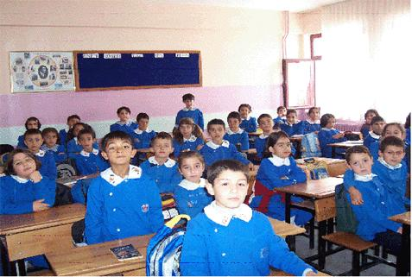

EĞİTİM SEN, gün geçtikçe paralı hale getirilen, ticarileştirme ve dinselleştirilmeye uygulamalarıyla kuşatılan eğitim hakkına sahip çıkmak için eğitim emekçilerini, öğrencilerimiz ve çocuklarının geleceğinden endişe eden herkesi birlikte mücadele etmeye çağırıyor.

Eğitimin ve öğrencilerimizin iktidar partisinin siyasal hedeflerine kurban edilmesine izin vermeyeceğiz. Eğitim hakkından herkesin eşit ve parasız olarak yaralanması için, laik, bilimsel, demokratik ve anadilinde eğitim için, öğrencilerimizin, çocuklarımızın geleceğine sahip çıkıyor,

15 Mart Perşembe günü sevk alarak hizmet üretmiyoruz!

Çocuklarımızın ve öğrencilerimizin geleceğine sahip çıkıyoruz!



